|  |  |
| --- | --- |
|  | **Министерство науки и высшего образования Российской Федерации**  **Федеральное государственное бюджетное образовательное учреждение**  **высшего образования**  **«Московский государственный технический университет**  **имени Н.Э. Баумана**  **(национальный исследовательский университет)»**  **(МГТУ им. Н.Э. Баумана)** |

ФАКУЛЬТЕТ ______________________Информатика и системы управления______________________

КАФЕДРА ________________Системы обработки информации и управления (ИУ5)________________

**РАСЧЕТНО-ПОЯСНИТЕЛЬНАЯ ЗАПИСКА**

***К КУРСОВОМУ ПРОЕКТУ***

***НА ТЕМУ:***

***_______________________________________________***

***_______________________________________________***

***_______________________________________________***

***_______________________________________________***

***_______________________________________________***

***_______________________________________________***

Студент ________________ **_________________ ____________________**

(Группа) (Подпись, дата) (И.О.Фамилия)

Руководитель курсового проекта **_________________ ____________________**

(Подпись, дата) (И.О.Фамилия)

Консультант **_________________ ____________________**

(Подпись, дата) (И.О.Фамилия)

*2020 г.*

**Министерство науки и высшего образования Российской Федерации**

**Федеральное государственное бюджетное образовательное учреждение**

**высшего образования**

**«Московский государственный технический университет имени Н.Э. Баумана**

**(национальный исследовательский университет)»**

**(МГТУ им. Н.Э. Баумана)**

УТВЕРЖДАЮ

Заведующий кафедрой __________

(Индекс)

______________ _______________

(И.О.Фамилия)

« _____ » ____________ 20 ____ г.

**ЗАДАНИЕ**

**на выполнение курсового проекта**

по дисциплине ______________________Технологии машинного обучения_______________________

Студент группы ____ИУ5-62Б____

____________________________Дятленко Елена Александровна________________________________

(Фамилия, имя, отчество)

Тема курсового проекта __________________________________________________________________

_______________________________________________________________________________________

_______________________________________________________________________________________

Направленность КП (учебный, исследовательский, практический, производственный, др.)

_______________________________________________________________________________________

Источник тематики (кафедра, предприятие, НИР) ____________________________________________

График выполнения проекта: 25% к _4_ нед., 50% к _8_ нед., 75% к _12_ нед., 100% к _16_ нед.

***Задание________________________________________________________________________________***

_______________________________________________________________________________________

_______________________________________________________________________________________

_______________________________________________________________________________________

***Оформление курсового проекта:***

Расчетно-пояснительная записка на _____ листах формата А4.

Перечень графического (иллюстративного) материала (чертежи, плакаты, слайды и т.п.)

_______________________________________________________________________________________

_______________________________________________________________________________________

_______________________________________________________________________________________

_______________________________________________________________________________________

Дата выдачи задания « ___ » ____________ 20__ г.

**Руководитель курсового проекта**  _________________ _______________________

(Подпись, дата) (И.О.Фамилия)

**Студент _________________ _______________________**

(Подпись, дата) (И.О.Фамилия)

Примечание: Задание оформляется в двух экземплярах: один выдается студенту, второй хранится на кафедре.

СОДЕРЖАНИЕ

1. Введение 5

2. Выполнение курсового проекта 6

2.1. Поиск и выбор набора данных для построения моделей машинного обучения 6

2.2. Проведение разведочного анализа данных. Построение графиков, необходимых для понимания структуры данных. Анализ и заполнение пропусков в данных 7

2.3. Выбор признаков, подходящих для построения моделей. Кодирование категориальных признаков. Масштабирование данных. Формирование вспомогательных признаков, улучшающих качество моделей 12

2.4. Проведение корреляционного анализа данных. Формирование промежуточных выводов о возможности построения моделей машинного обучения 13

2.5. Выбор метрик для последующей оценки качества моделей 15

2.6. Выбор наиболее подходящих моделей для решения задачи 16

2.7. Формирование обучающей и тестовой выборок на основе исходного набора данных 17

2.8. Построение базового решения (baseline) для выбранных моделей без подбора гиперпараметров 18

2.9. Подбор гиперпараметров для выбранных моделей 20

2.10. Построение моделей для найденных оптимальных значений гиперпараметров. Сравнение качества полученных моделей с качеством baseline-моделей 21

2.11. Формирование выводов о качестве построенных моделей на основе выбранных метрик 21

3. Заключение 23

4. Список использованных источников 24

# 1. Введение

Данный курсовой проект направлен на решение комплексной задачи машинного обучения. Предстоит выполнить типовую задачу машинного обучения – провести анализ данных, провести ряд операций над датасетом, подобрать модели, а также наиболее подходящие гиперпараметры выбранных моделей.

Современные условия, в которых функционируют информационные системы, предполагают использование неструктурированных данных и эффективных средств для работы с ними. Они собирают и обрабатывают огромные объемы быстро поступающей цифровой информации и анализируют её, находя определенные закономерности, что позволяет разработать системы для классификации и прогнозирования.

Поэтому машинное обучение очень актуально в современном мире, и оно широко используется. Программист должен уметь правильно применять технологии машинного обучения для достижения наилучших результатов, чему мы и научимся в этом курсовом проекте.

# 2. Выполнение курсового проекта

## 2.1. Поиск и выбор набора данных для построения моделей машинного обучения

Выбранный набор данных содержит информацию об абитуриентах, поступающих в магистратуру.

Файл содержит следующие колонки:

1. GRE Scores (340 значений) – результаты тестирования « Graduate Record Examinations»;
2. TOEFL Scores (120 значений) – результаты тестирования « Test of English as a Foreign Language»;
3. University Rating (5 значений) – рейтинг колледжей и университетов;
4. Statement of Purpose and Letter of Recommendation Strength (5 значений) – заявление о целях и рекомендательное письмо;
5. Undergraduate GPA (10 значения) – средний балл аттестата или диплома;
6. Research Experience (0 или 1) – исследовательский опыт;
7. Chance of Admit (от 0 до 1) – шанс поступления в магистратуру.

Для данного набора данных будем решать задачу регрессии. В качестве целевого признака возьмем колонку «Chance of Admit» (шанс поступления в магистратуру).

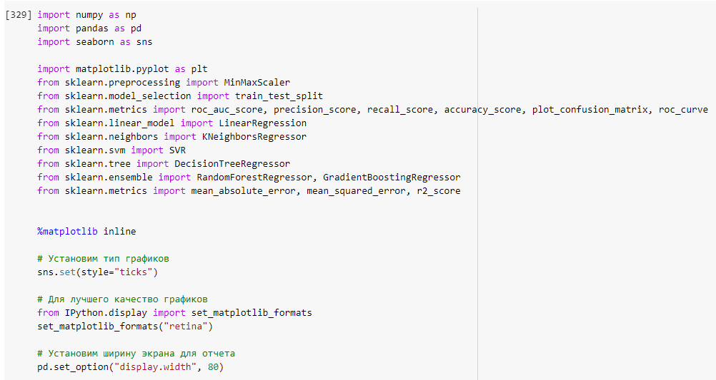

## 2.2. Проведение разведочного анализа данных. Построение графиков, необходимых для понимания структуры данных. Анализ и заполнение пропусков в данных

Загрузим данные с помощью библиотеки pandas и выведем первые 5 строк:

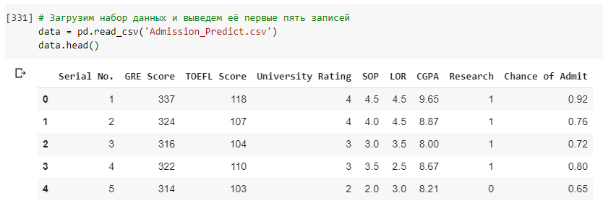

Определим размер датасета, наименования колонок и типы данных, которыми заполнены колонки.

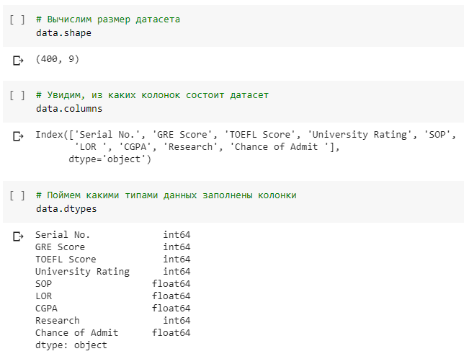

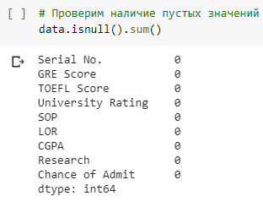

Пустые значения отсутствуют.

Визуализация данных.

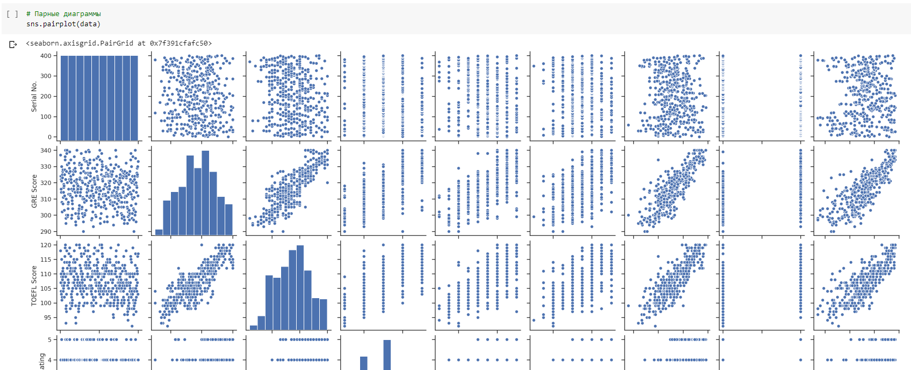

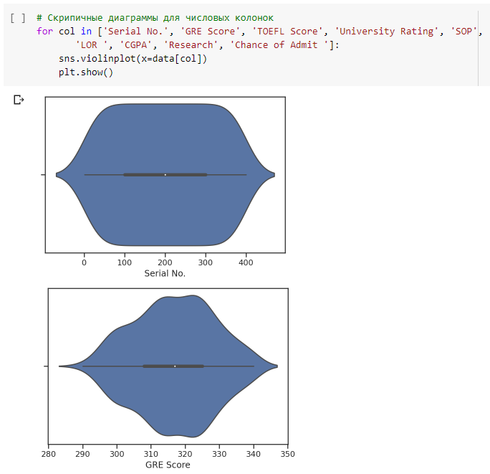

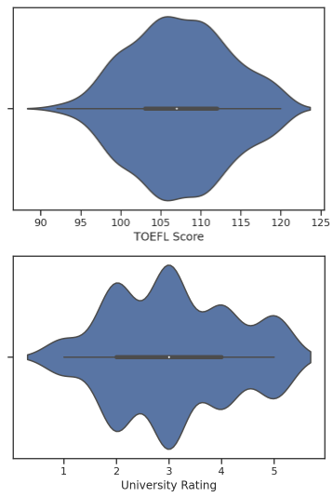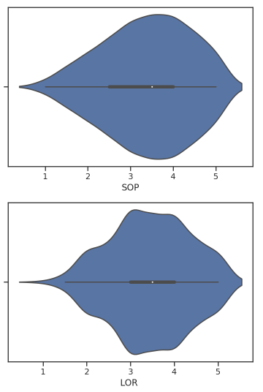

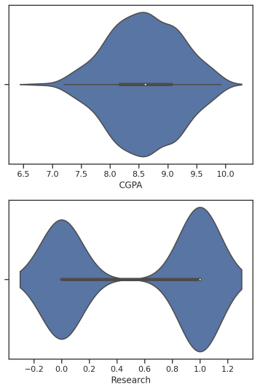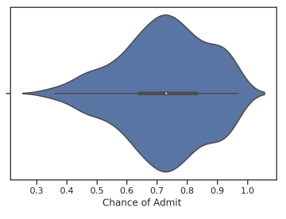

## 2.3. Выбор признаков, подходящих для построения моделей. Кодирование категориальных признаков. Масштабирование данных. Формирование вспомогательных признаков, улучшающих качество моделей

Для построения моделей будем использовать все признаки. Категориальные признаки отсутствуют, их кодирования не требуется. Вспомогательные признаки для улучшения качества моделей строить не будем.

Масштабирование данных.

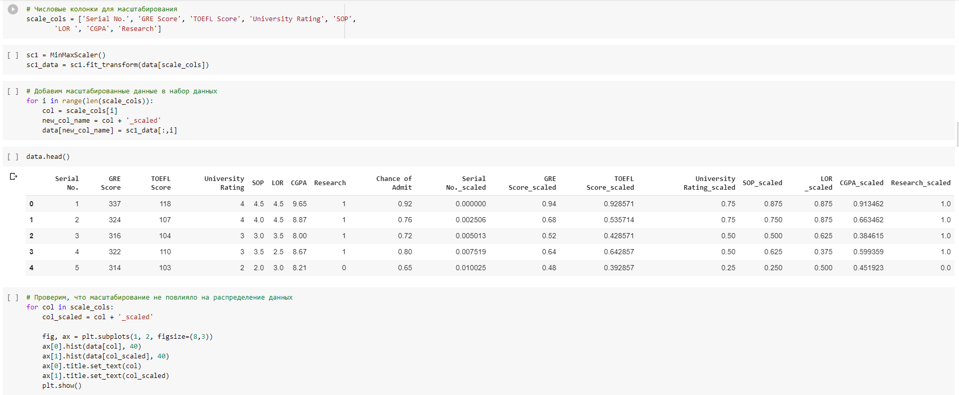

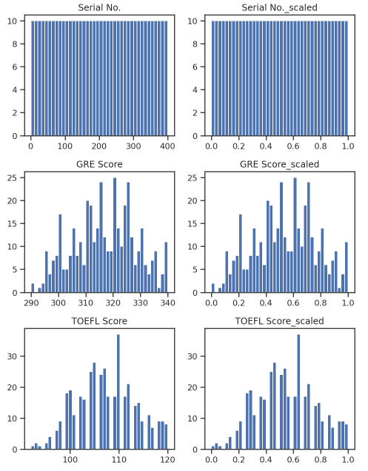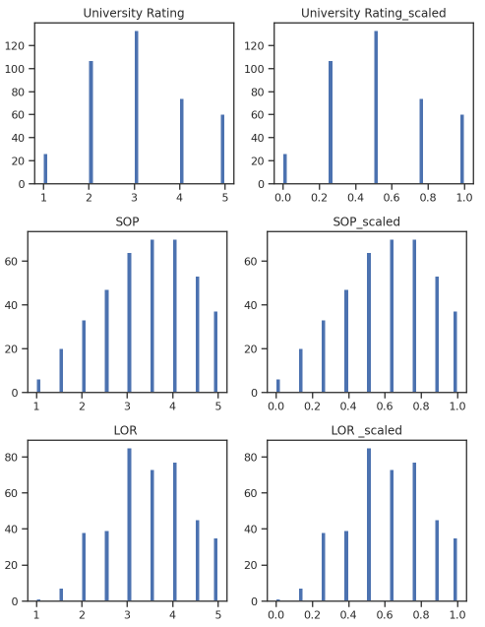

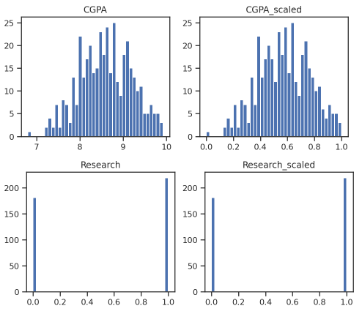

## 2.4. Проведение корреляционного анализа данных. Формирование промежуточных выводов о возможности построения моделей машинного обучения

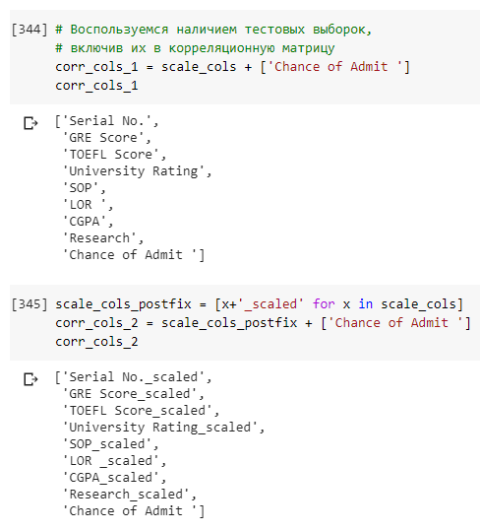

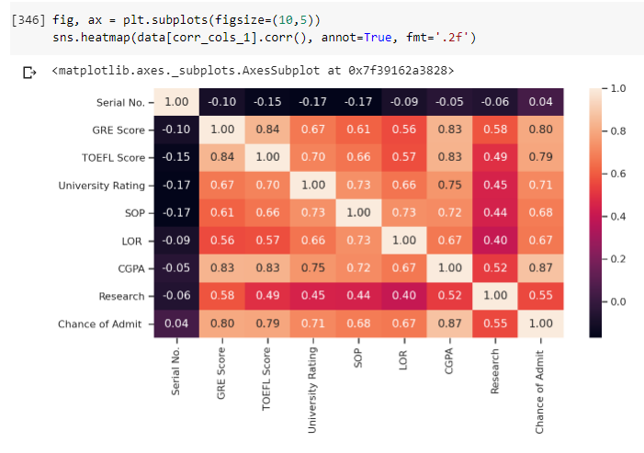

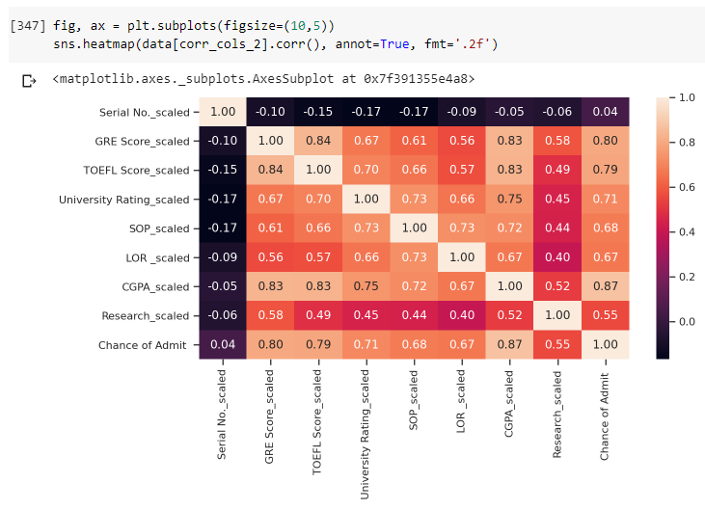

На основе корреляционной матрицы можно сделать следующие выводы.

1. Корреляционные матрицы для исходных и масштабированных данных совпадают;
2. Колонку «Serial No.» имеет очень слабую корреляцию с целевым признаком, поэтому ее не будем включать в модели.
3. В данном наборе все остальные колонки отлично коррелируют с целевым признаком. Но стоит отметить «Research», его корреляция ниже остальных, но допустика, так что эту колонку стоит оставить.
4. Большие по модулю значения коэффициентов корреляции свидетельствуют о значимой корреляции между исходными признаками и целевым признаком. На основании корреляционной матрицы можно сделать вывод о том, что данные позволяют построить модель машинного обучения.

## 2.5. Выбор метрик для последующей оценки качества моделей

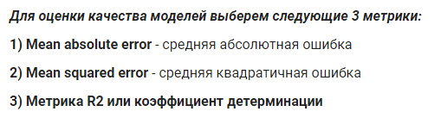

Разработаем класс, который позволит сохранять метрики качества построенных моделей и реализует визуализацию метрик качества:

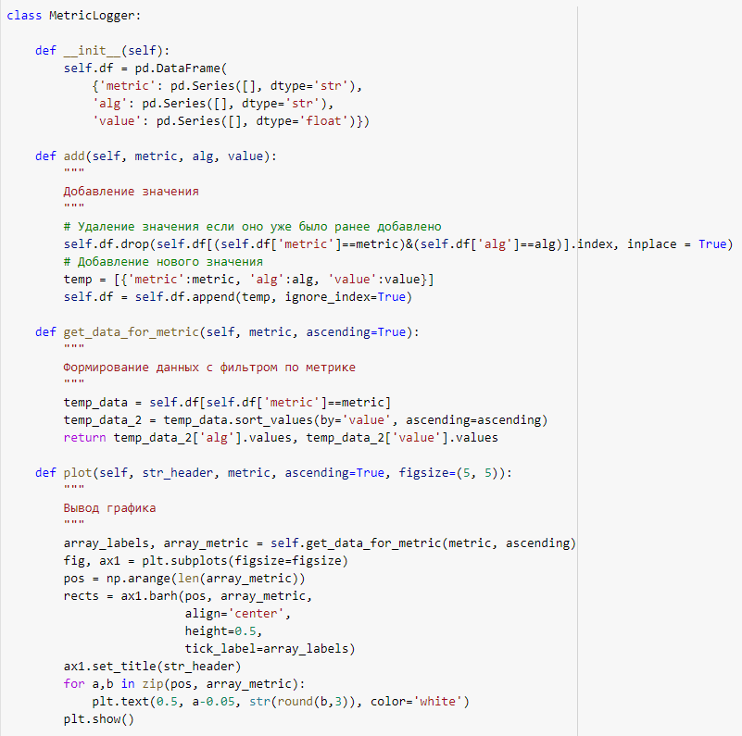

## 2.6. Выбор наиболее подходящих моделей для решения задачи

Для задачи регрессии будем использовать следующие модели:

1. Линейная регрессия (LR)
2. Метод ближайших соседей (KNN)
3. Машина опорных векторов(SVR)
4. Решающее дерево (Tree)
5. Случайный лес (RF)
6. Градиентный бустинг (GB)

## 2.7. Формирование обучающей и тестовой выборок на основе исходного набора данных

Разделим выборку на обучающую и тестовую:

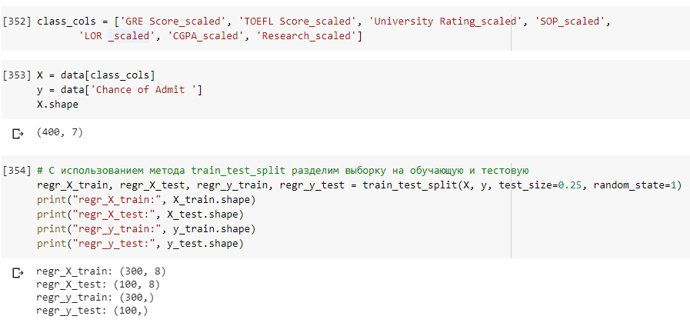

## 2.8. Построение базового решения (baseline) для выбранных моделей без подбора гиперпараметров

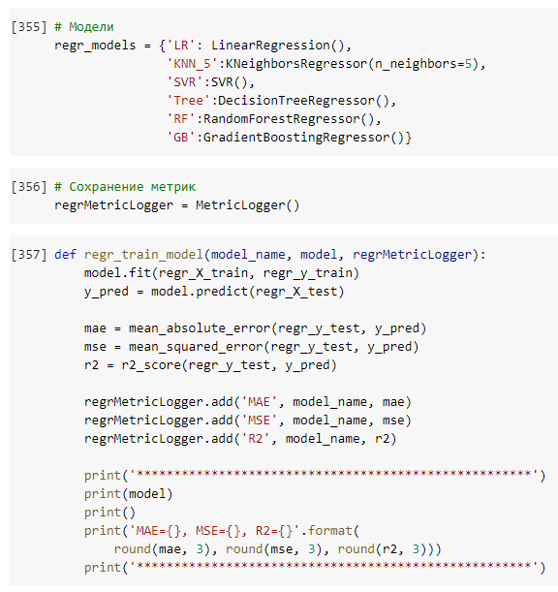

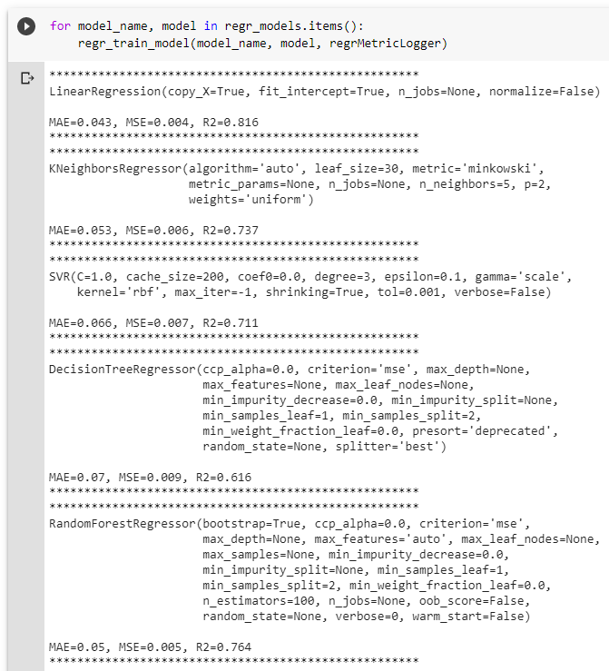

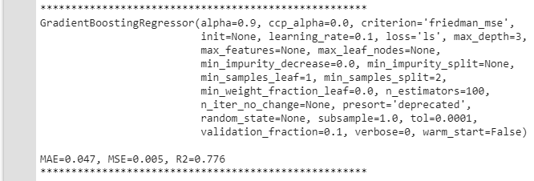

## 2.9. Подбор гиперпараметров для выбранных моделей

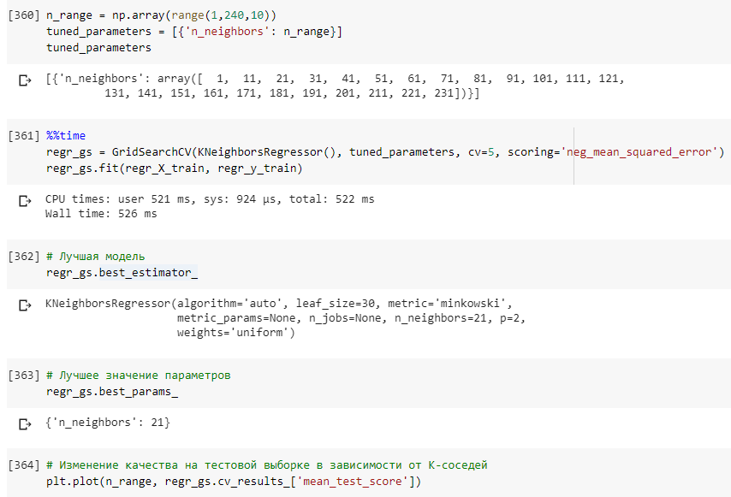

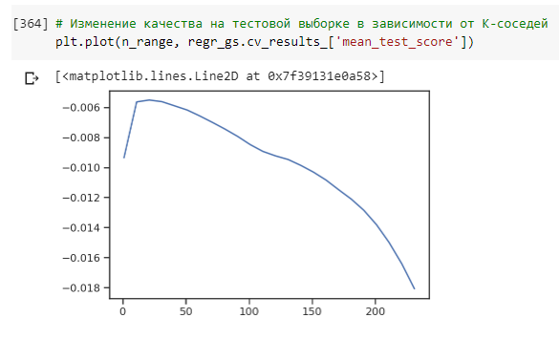

## 2.10. Построение моделей для найденных оптимальных значений гиперпараметров. Сравнение качества полученных моделей с качеством baseline-моделей

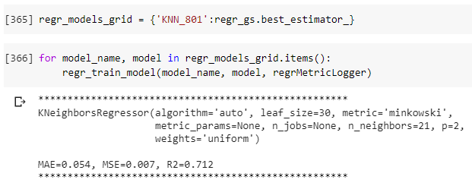

## 2.11. Формирование выводов о качестве построенных моделей на основе выбранных метрик

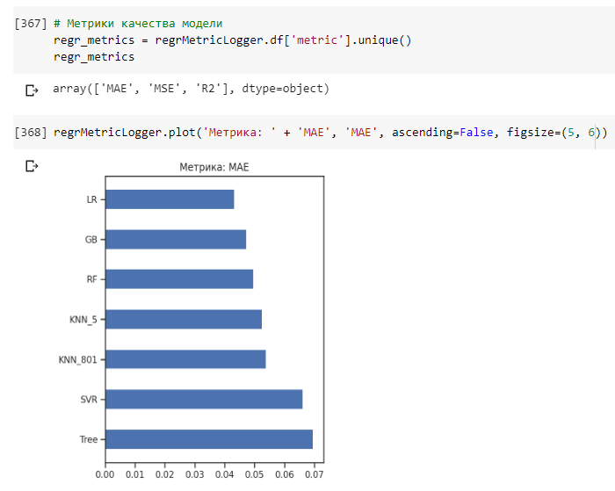

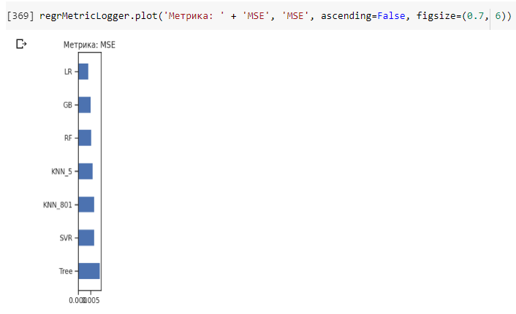

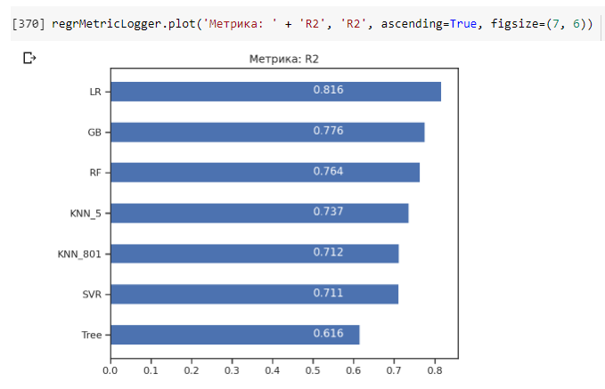

Вывод: самой лучшей оказалась модель на основе линейной регрессии.

# 3. Заключение

В данном курсовом проекте мы выполнили типовую задачу машинного обучения – провести анализ данных, операции над датасетом, подобрать модели, а также наиболее подходящие гиперпараметры выбранных моделей.

В ходе курсового проекта были построены модели, основанные на методах: линейная регрессия, метод ближайших соседей, машина опорных векторов, решающее дерево, случайный лес, градиентный бустинг. В результате сравнения построенных моделей лучше всех себя показала модель на основе линейной регрессии.

Машинное обучение очень актуально в современном мире, оно используется практически во многих сферах. Программист должен подбирать подходящие технологии машинного обучения для достижения наилучших результатов.

# 4. Список использованных источников

1. Лекции 6-го семестра 2020 года по дисциплине «Технологии машинного обучения»
2. <https://scikit-learn.org/stable/index.html>
3. <https://www.kaggle.com/datasets>